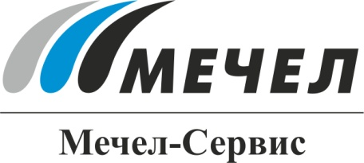
МЕТАЛЛ «МЕЧЕЛА» ИСПОЛЬЗУЕТСЯ ПРИ СТРОИТЕЛЬСТВЕ СОВРЕМЕННОГО ПЕРИНАТАЛЬНОГО ЦЕНТРА АЛТАЯ
Барнаул, Россия – 09 апреля 2015 г. – «Мечел-Сервис» - сбытовая компания Группы «Мечел» - поставила металлопрокат для строительства новейшего перинатального центра Алтайского края в Барнауле, возводимого в рамках федеральной программы.
При строительстве современного родильного дома Алтая уже использовано более тысячи тонн арматуры производства Челябинского металлургического комбината (также входит в Группу «Мечел»). Общий объем поставок превысит две тысячи тонн. В настоящее время уже построена фундаментная плита основного здания, частично выполнены работы по строительству первого и второго этажей.
Барнаульский центр будет состоять из двух крупных блоков: стационара на 190 коек и поликлинического отделения на 120 посещений в смену. Родильный дом возводится в уникальной зоне – в реликтовом ленточном бору, который был сохранен в процессе строительства. В перинатальном центре планируется реализация технологии по хранению пуповинной крови, которая даст возможность предотвратить тяжелые заболевания у нового поколения россиян.
Всего в России в рамках федеральной программы развития перинатальных центров строится 32 современных родильных дома, которые будут введены в эксплуатацию к концу 2016 года.
***
ООО «Мечел-Сервис»
Дмитрий Шкилев
Тел.: + 7 (495) 739-98-80 (63 305)
dmitriy.shkilev@mechelservice.ru
www.mechelservice.ru
8 800 500 01 35

***

«Мечел-Сервис» – сервисно-сбытовая сеть, реализующая на российском рынке продукцию металлургических заводов Группы «Мечел».
55 складских площадок «Мечел-Сервис» расположены в 37 городах России. В составе компании 18 сервисных центров для дополнительной обработки металлопроката.
«Мечел-Сервис» реализует широкий сортамент металлопродукции: арматуру (в том числе холоднодеформированную), рядовой лист, профилированный лист, качественный прокат, проволоку Вр-1, фасонный прокат, метизы, канаты, нержавеющий сортовой и листовой прокат, сварные и профильные трубы, сварную сетку.
Входит в металлургический дивизион Группы «Мечел», находящийся под управлением ООО «УК Мечел-Сталь».

***

«Мечел» – глобальная горнодобывающая и металлургическая компания, в которой работают более 70 тысяч человек. Продукция компании поставляется в Европу, Азию, Северную и Южную Америку, Африку. «Мечел» объединяет производителей угля, железной руды, стали, проката, ферросплавов, тепловой и электрической энергии. Все предприятия работают в единой производственной цепочке: от сырья до продукции с высокой добавленной стоимостью.

